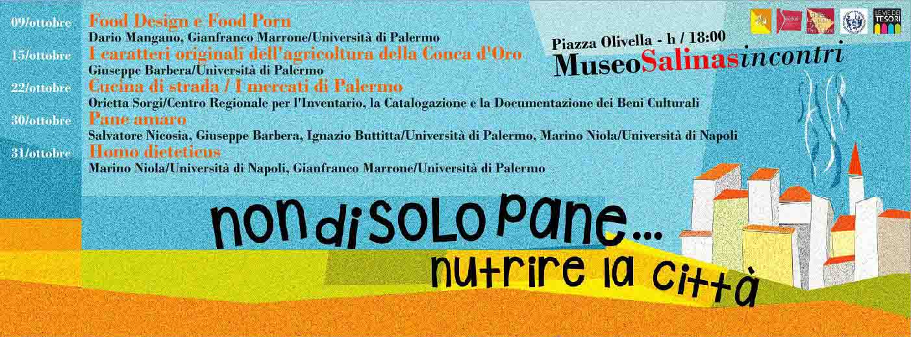

COMUNICATO STAMPA

Nell’ambito della mostra ”Nutrire la città. A tavola nella Palermo antica” e in collaborazione con Le vie dei Tesori, per tutto il mese di ottobre nel seicentesco chiostro minore del Museo Salinas (Piazza Olivella) si terranno, alle ore 18, una serie di incontri aperti a tutti per parlare di design, costume, ambiente, tradizione e alimentazione. Calendario incontri:

9 ottobre ore 18, Dario Mangano (Università di Palermo) - Food Design.
I piatti di uno chef famoso sono food design? E un frullatore ultramoderno? Perché la cialda di un cono gelato può essere considerata un esempio di food design mentre un cannolo siciliano non dovrebbe esserlo? Non si cercherà solo di dare una risposta a queste domande che delineano le caratteristiche di un fenomeno culturale di grande interesse, ma si proporrà una prospettiva originale sul mondo della gastronomia, offrendo gli spunti per riconoscere le strategie che lo governano.
9 ottobre, 18.30, Gianfranco Marrone (Università di Palermo) - Food Porn.
L’esposizione del cibo, metterlo in mostra, darlo a vedere, è tutt’altro che evidente. Comporta attenzioni semiotiche verso l’alimentazione, comprensione delle sue
derive di significato, ma riguarda anche ciò che, alla fin fine, fa da fulcro a tutto ciò: il gusto –in tutte le sue numerose accezioni e varianti. Esporre il gusto, visualizzarlo. Proveremo qui a discutere il problema a partire da una sola, ma problematica, prospettiva: quella della popculture contemporanea.

15 Ottobre, Giuseppe Barbera (Università di Palermo) I caratteri originali dell’agricoltura della Conca d’Oro.
La nascita, la vita e la morte di un paesaggio, la Conca d'oro di Palermo, protagonista assoluto della storia mediterranea, nel bene e poi nel male. Un paesaggio nato in un mare al centro della storia, dove si incontrano le nature di tre continenti e le più importanti civiltà umane, in una piccola pianura, chiusa dai monti e solcata dalle acque, di straordinaria bellezza e fertilità.

22 ottobre, Orietta Sorgi (Centro Regionale per l'inventario, la catalogazione e la documentazione dei beni culturali) - Cucina da strada/I mercati di Palermo.
Sin dalle origini Palermo sembrò un luogo destinato agli scambi, per una vocazione quasi naturale dovuta alla felice posizione del suo sito, chiuso fra le colline e il mare. Così nacquero i mercati, nella città antica, lungo il corso dei fiumi o vicino al mare, nei pressi del porto entro cui arrivavano o da cui partivano le merci più diverse

30 ottobre, Salvatore Nicosia (Università di Palermo) Pane amaro.
L'analisi approfondita e ragionata di un legame lungo migliaia di anni: quello tra la terra e chi la cura e ne ricava nutrimento. Partendo dall'osservazione minuziosa della coltivazione tradizionale, quindi priva di macchine agricole, del frumento in Sicilia, il racconto della travagliata storia di un angolo d'Italia in cui i rapporti sociali di produzione sono rimasti attardati fino a tempi relativamente recenti.

31 ottobre, Mario Niola (Università di Napoli Suor Orsola Benincasa) Homo dieteticus.
Crudisti, sushisti, vegetariani, vegani, gluten free, no carb: fra etica e dietetica la ricerca del modello alimentare virtuoso è diventata la nuova religione globale. E come tutte le religioni nascenti produce continue contrapposizioni, scismi, eresie, sette, abiure. Ciascun credo si ritiene l'unica via verso la salvezza. E verso l'immortalità. O almeno quel suo succedaneo salutistico che chiamiamo longevità. Così anticipiamo il giorno del giudizio e facciamo del dietologo una sorta di Dio giudice. O di Dio una sorta di dietologo improprio, che dispensa premi e castighi qui e ora. Ecco perché la dieta non è più una misura di benessere, ma una condizione dell'essere.

Francesca Spatafora

Facebook → https://www.facebook.com/events/1650078708594107/
Twitter → https://twitter.com/MuseoSalinas
YouTube → https://www.youtube.com/channel/UCCelIXh2KKJMKqQ6FHstyBw/

